Nice - Russische kathedraal
- Nice was bepaald niet alleen populair onder welgestelde Engelsen, ook de Russische tsaren kwamen graag naar de badplaats om de strenge winter in Rusland te ontlopen.
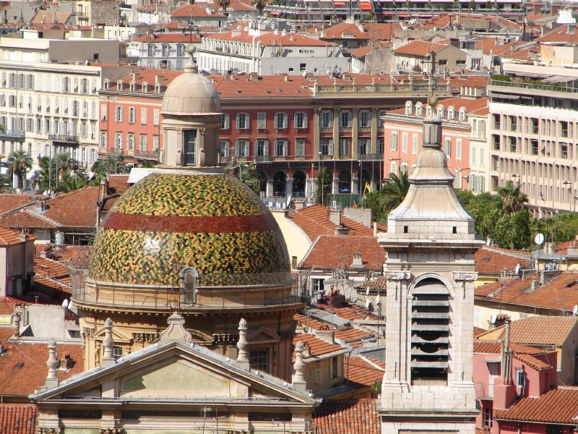
- Tsaar Alexander II liet in Nice al een kapel bouwen, maar zijn zoon Nicolaas II – de laatste tsaar – gaf de aanzet tot het bouwen van de kathedraal. De bouw begon in 1903 en in 1912 werd de kerk voltooid.
- Het gebouw is duidelijk geïnspireerd op de Basiliuskathedraal aan het Rode Plein in Moskou.
- Het is een vreemd gezicht: in het subtropische klimaat en tussen de palmbomen ziet u opeens een gebouw met de typische uivormige koepels.
- Die koepels zijn bekleed met geglazuurde dakpannen en bladgoud.
- In het interieur ziet u prachtige muurschilderingen, fraai bewerkte houten lambriseringen en iconen. Kijk vooral naar de prachtige iconen in het koor.
- Er is een strijd tussen de Russische staat en de stad Nice over het eigendom van de kerk.
- In 1908 vaardigde tsaar Nicolaas een decreet uit dat het terrein eigendom was van het Russische Rijk.
- Het werd vanaf 1909 voor 99 jaar verhuurd aan de Russische associatie in Nice.
- Als dat huurcontract in 2008 afloopt vervalt het terrein weer aan de Russische staat, althans dat vindt Moskou.
- Het is niet duidelijk hoe deze juridische strijd zal aflopen, want andersom wijst Rusland alle claims van buitenlanders af op bezittingen van vóór de Russische Revolutie.
Cathédrale Orthodoxe Russe Saint-Nicolas
Adres: Avenue Nicolas 11
Openingstijden: 09.00-12.00 en 14.30-18.00 (in de winter 09.30-12.00 en 14.30-17.00)
Toegangsprijs: € 3,00

